Скрыть\показать Ожидается дождь в OpenWeatherMap

Находим свойство ow_fact.rain и создадим свойство-метод
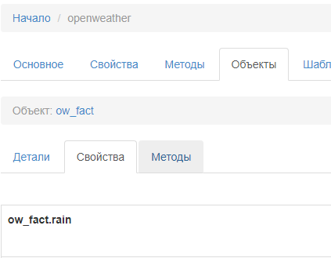

В методе создаем метод например mRain

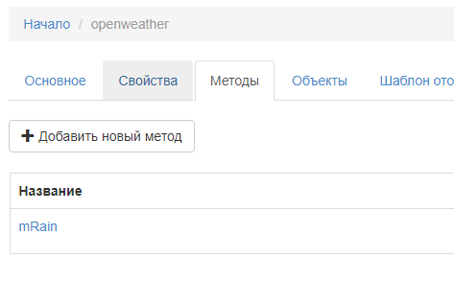

В свойство добавляем новое свойство rain и связываем с методом mRain
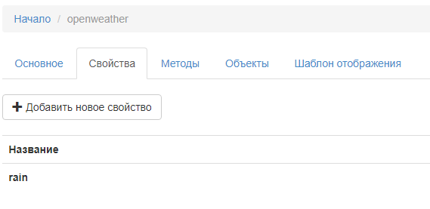
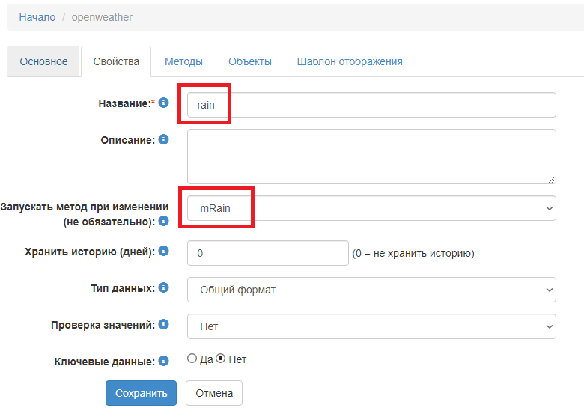

Открываем метод в самом объекте
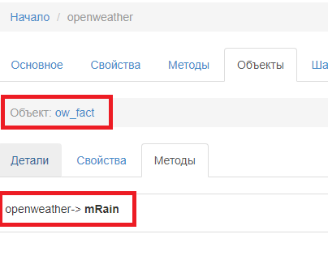
Вписываем такой код
Код в Blockly
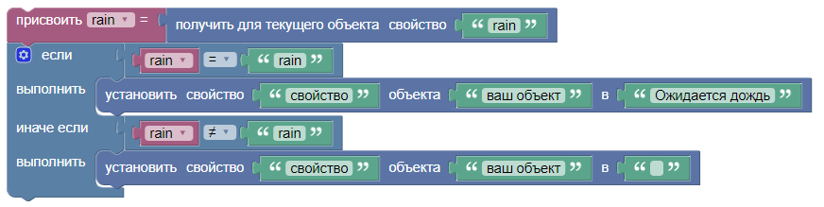

Например указываем объект.свойство WeatherTest.Rain
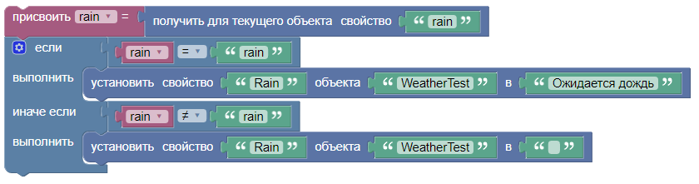

Код PHP
$rain;
$rain = $this->getProperty('rain');
if ($rain == 'rain') {
setGlobal('WeatherTest.Rain', 'Ожидается дождь');
} else if ($rain != 'rain') {
setGlobal('WeatherTest.Rain', '');
}

На выходе получаем

Если будет слово rain

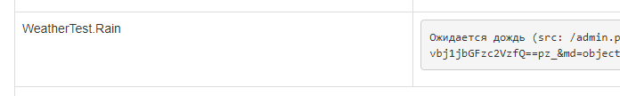

Если будет другое слово, не rain



